**Opłaty w roku szkolnym 2024-25**

**Czesne na rok szkolny 2024/25 (30 sobót lekcyjnych w roku)**

|  |  |  |
| --- | --- | --- |
| Rodziny z: | **Rozłożone na 12 miesięcy** | **Roczna kwota** |
| 1 dzieckiem | £30 na miesiąc | £360 |
| 2 dzieci | £45 na miesiąc (25% zniżki) | £540 |
| 3 dzieci | £54 na miesiąc (40% zniżki) | £648 |

Rodziny w trudnych sytuacjach finansowych mogą ubiegać się o dofinansowanie – należy złożyć pisemny wniosek wraz z udokumentowaniem sytuacji (kopie zasiłków, wymówienia z pracy itp.) w celu uzyskania zniżki. Dokumenty te będą musiały być aktualne, a podania wznawiane, co 6 miesięcy.

**Obecni uczniowie oraz nowi uczniowie -** wpłaty musza być dokonywane w jeden z poniższych sposobów:

- jednorazowo na cały rok szkolny do 10 września

- w 12 miesięcznych ratach przez założenie w banku **Standing Order** (zlecenia stałego), pierwsza wpłata musi wpłynąć do 10 września.

**Prosimy opisać wpłatę w następujący sposób**: **cz** – czesne, inicjał imienia dziecka/dzieci i pełne nazwisko, np.: ***czIKowalska***(czyli czesne za Iwonę Kowalską)

*Nazwa banku: Royal Bank of Scotland, oddział w Hawick*

*Nazwa konta: Saturday Polish School Hawick*

*Sort code: 83 23 01*

*Numer konta: 00670055*

**Prosimy podać poniższą informację w Waszym banku:**

I would like to set up a Standing Order from my account. I want to pay £………… on 9th of each month to the Saturday Polish School Hawick CIC.

Royal Bank of Scotland. Account name: Saturday Polish School Hawick, Sort code: 83 23 01, Account number: 00670055. The first payment should go out in September

**Wymagane jest założenie Standing Order w celu uniknięcia trudności ze stałymi wpłatami.**

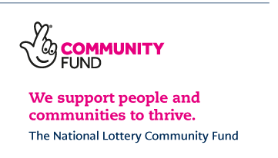**W przypadku nieterminowych wpłat, naliczana będzie opłata administracyjna £5 do każdego wydanego upomnienia przez zarząd szkoły.**

Our Patrons/Nasi patronowie

